Исследование структуры полимерно-углеродного композита для самовосстанавливающихся предохрантителей
Домкин К.И.
Аспирант
Пензенский государственный университет, факультет естественных наук, нанотехнологий и радиоэлектроники
ego85@mail.ru

В последние годы применение полимеров в промышленности растет лавинообразно. Особенно широко используются полимерные нанокомпозиты на основе полиэтилена, полипропилена и сополимеров. Они широко используются в электронной и радиопромышленности для изготовления, в частности, и самовосстанавливающихся предохранителей (СВП) для защиты электрических цепей от перегрузок по току.
Электропроводность в таких системах имеет перколяционный характер. Перколяционный порог в полиэтилене достигается при 1,2 – 5 масс. % в случае использования в качестве наполнителя углеродных нанотрубок [3]. Особое значение при таком применении композитов придается гомогенному распределению наполнителя (углерода) в матрице полимера, что в значительной степени определяет электрические характеристики СВП.
С уменьшением размера частиц углерода достижение гомогенного распределения его в матрице полиэтилена возрастает многократно, т.к. при этом увеличивается их удельная поверхность с увеличением их количества (при том же объемном содержании) и резко возрастает их способность к агломерации. Положительную роль в данном случае играет высокая вязкость полиэтилена, не позволяющая образовываться повторным агломератам углеродных наночастиц.
В работе исследовалась структура полиэтилен-углеродного нанокомпозита для СВП, производящихся в России (ФГУП «НИИЭМП», г. Пенза). В работе [1] приведены результаты физико-химических исследований этих композиций методами сканирующей электронной микроскопии с локальным анализом состава рентгеноспектральным методом, рентгеноструктурным методом, но это не позволило оценить степень агломерации углеродных наночастиц в композите, поэтому углеродные наночастицы были исследованы отдельно и в составе композита методом атомно-силовой микроскопии. Для приготовления композита был использован полиэтилен низкого давления (высокой плотности), модифицированный малеиновым ангидридом и технический углерод отечественного производства марки П-267-Э. Использование полиэтилена низкого давления обусловлено результатами предварительных исследований, которые показали, что только при применении полиэтилена низкого давления происходит хорошее диспергирование углеродных наночастиц в матрице полиэтилена и появляется электропроводимость композита. Образцы для исследований готовились методом прессования в тонкие пластины. Способ приготовления композита подробно описан в работе [2].
На АСМ-изображении частиц углерода хорошо видны агрегаты частиц, размерами от 0,5 до 3 мкм, которые в свою очередь состоят из сросшихся частиц в форме «сапожка» размерами 500х500 нм по горизонтали и вертикали. Удивительно, что и эти агломераты представляют собой слоистую структуру сросшихся плоских наночастиц, толщиной ~ 3050 нм.
Наночастицы углерода в композит входят крупными агломератами, образующими сплошную столбикообразную структуру с толщиной слоев 30-50 нм (рисунок 1). АСМ анализ показал переизбыток углерода в композиции и необходимость физико-химической модернизации углеродных наночастиц с целью уменьшения их агломерации.
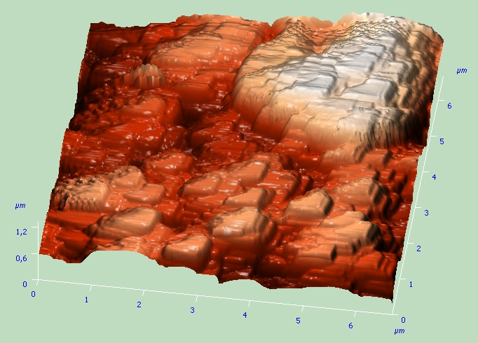
Рисунок 1 – Углерод СВП в 3D.

Литература:
- Т.П. Каминская, А.М. Гаськов, С.В. Подшибякин, М.Н. Румянцева, К.И. Домкин. Физико-химические исследования полимерно-углеродных нанодисперсных композиций. Перспективные материалы. Специальный выпуск (6) часть 2, декабрь 2008 М.- Интерконтакт Наука, С. 200-202
- Недорезов В.Г., Подшибякин С.В., Каминская Т.П., Сабаев А.А., Кичигина И.Н. Исследование и разработка самовосстанавливающихся предохранителей на фазовом переходе. Труды международной конференции «Материалы, изделия и технологии пассивной электроники». – Пенза, 18-21.09.2007, с.83-90.
- Fererra M. et all. Influence of the electrical field applied during thermal cycling on the conductivity of LLDPE/CNT composites.- Physica E 37 (2007), p. 66-71.

